课上的图:

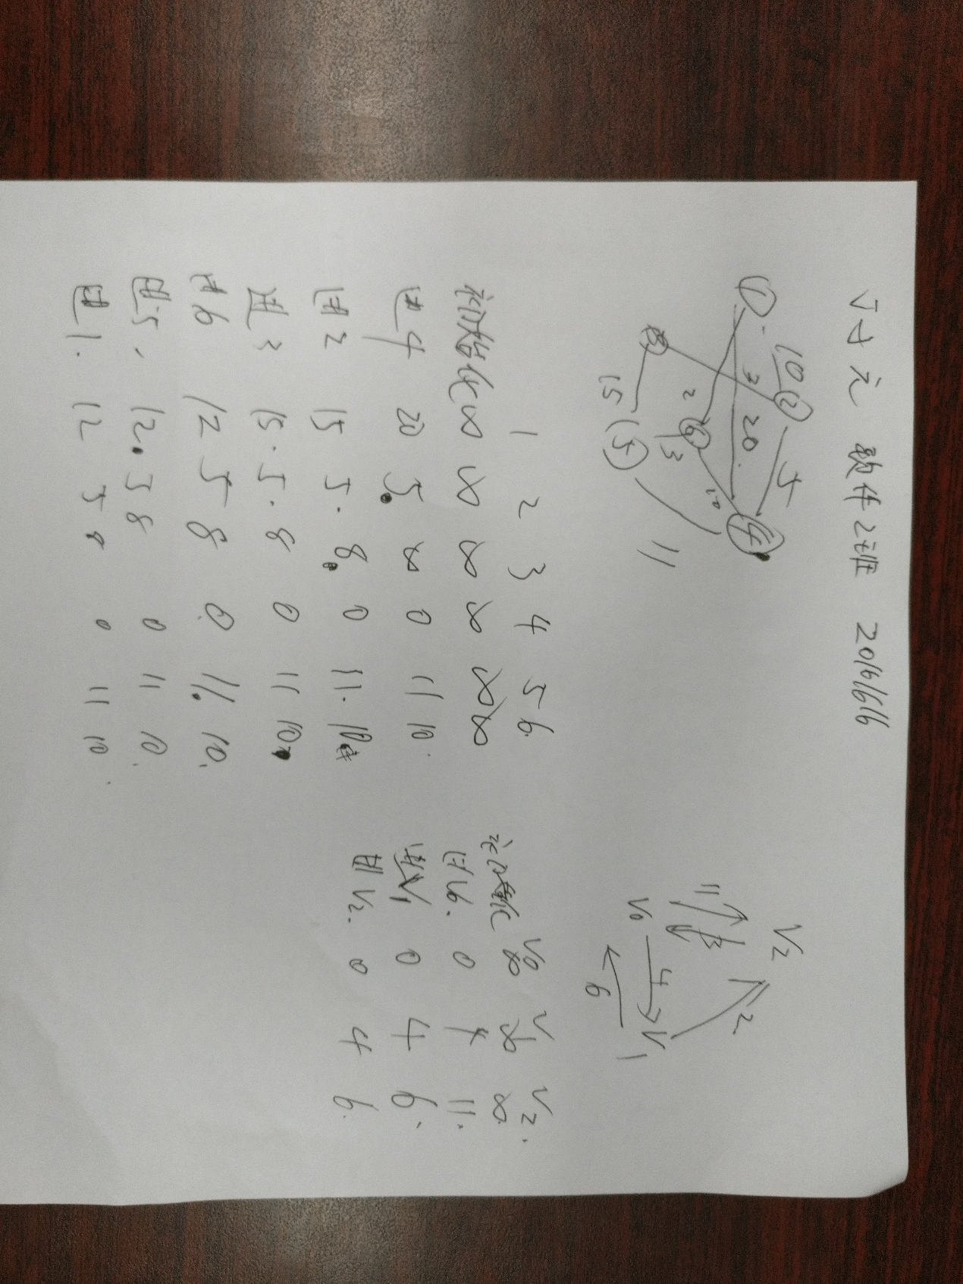

11.9

因为在最差情况下,在寻找某两个顶点的最短路径时,也会同时寻找从起始点到其他任何一个顶点的最短路.所以,与寻找其他所有顶点的最短路径算法相比,寻找到一个某一个顶点的最短路径并没有更好的算法(最差情况下)

11.10

见上图